福建平潭、云顶 、福州
—疗休养五日游
福建主要旅游景点分布图：

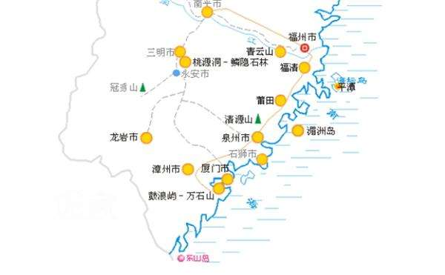
平潭为福建省管辖的综合实验区，位于福建省东部，与台湾隔海相望，是大陆距离台湾岛最近的地方。是福建省第一大岛，我国第五大岛，有福建的“马尔代夫”之称。平潭素有“千礁岛县”之称，但开发较晚，岛上还保留着大片海岛原始建筑，优美典雅，天蓝海更蓝，每年夏天吸引大批游客前来度假。

出发日期：8月6日——8月10日、8月13日——8月17日
价 格：2380元/人发
备 注：此线路每批最低成团人数为25人，最高人数50人
导游与教职工确认后，将产生车票、保险等相关费用，请教职工慎重报名。日期
行程安排
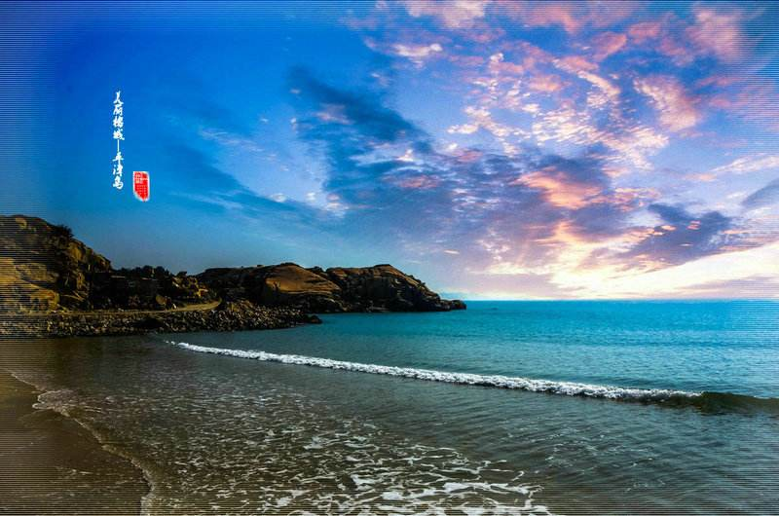D1 衢州高铁站集合，乘坐高铁前往福州，参考车次G1667（10:10-12:28）或者 G1661（11:09-13:34）（以实际出票为准） 。抵达福州后，乘坐空调旅游车赴有“东方夏威夷”之称--【平潭岛】（车程约2.5小时），平潭是全国第五大岛、福建第一大岛，是中国大陆距离台湾岛最近的地方，同时也是著名的渔业基地。
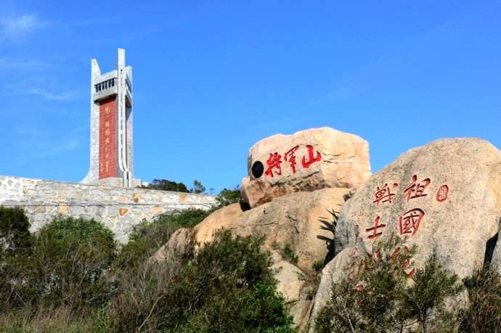抵达平潭岛后，安排沙滩自由活动或酒店休息。
用 餐：中、晚
住 宿：平潭

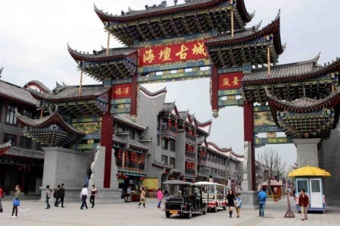D2 早上睡到自然醒，早餐后参观九六年中国海陆空三军联合实战演习基地——【将军山】：观演习实况录播、登演习纪念塔、游奇特复杂将军洞，远眺平潭最美的13道海湾——坛南湾。
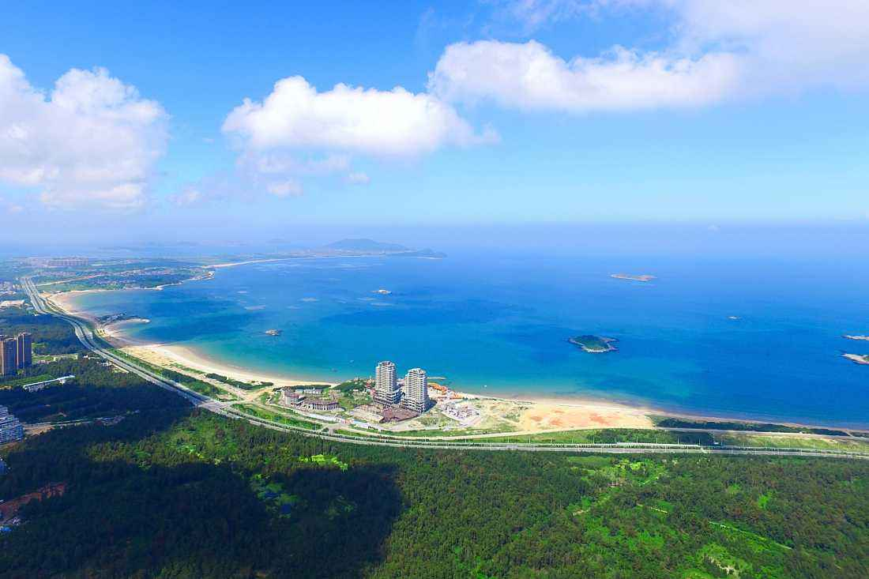乘车抵达“大隐于海，福天福地”的【大福湾】，可以玩水，可以踏浪，闲逛，吹海风看海景，依山傍海，风光旖旎；有美丽的栈道、沙滩、蘑菇观景亭、游艇码头等。参观首座海岛旅游古城、以“闽越海洋文化、海上丝绸文化”等为根基，倾心打造的海峡两岸旅游地——【海坛古城文化街区】：外观【怡心院】：全国首座以古时青楼文化倾力打造的演艺主题客栈，内有小桥流水、荷花游鱼、琴棋书画、走秀台等；
晚餐后返回酒店休息。
用 餐：早、中、晚
住 宿：平潭

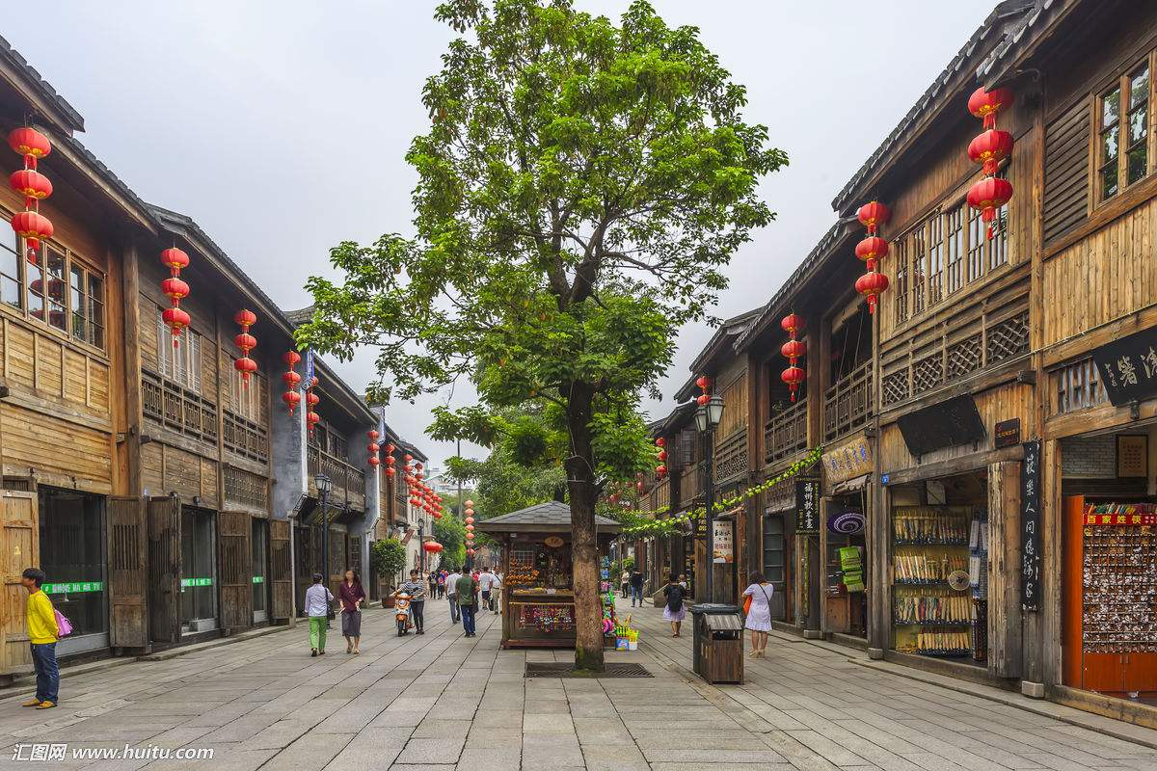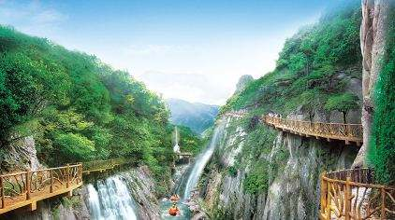D3 早餐后沿着【醉美环岛路】前往中国的“爱琴海”——北港村：区别于龙凤头海边的环岛路，平潭环岛路中最精华的段落正于此处，车子沿着海岸线一路往海岸线深处开，每开一段，就有观景台。行驶在环岛路上，看大海万种风情，感受醉美平潭海岛风情。浪花拍打岩石悦耳的声音、由上而下的梯田层次感、一望无际的大海，让人无时无刻在感受着海平面的波澜壮阔的气势。前往第五季《爸爸去哪儿》的拍摄地--【北港村】，参观北港特色民宿——【石头会唱歌】，领略平潭石头厝的独特魅力，您可以在民宿中抱一把吉他，轻声哼唱，让吉他的音符旋舞，或是倾听海浪声层层叠叠，带走城市的喧嚣浮躁；前往中国三大海滨浴场——【龙凤头海滨浴场】踏浪、嬉水。一湾绿水，十里平沙的龙凤头，既有夏威夷的浪漫，又有北戴河的风光。于海滨沙滩放飞风筝，放飞心情，放飞梦想，沙滩城堡大战、头顶蓝天、沐浴阳光、挖沙嬉水、光着脚板在金色柔软的沙滩上，尽情跳跃、滚翻、流汗、享受美妙的海岛欢乐时光。后车赴福州，安排入住酒店休息。
用 餐：早、中、晚
住 宿：福州

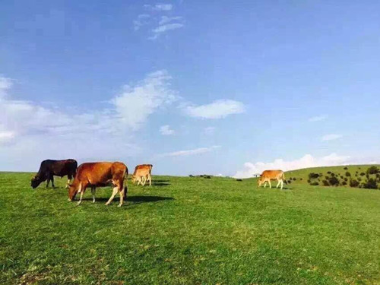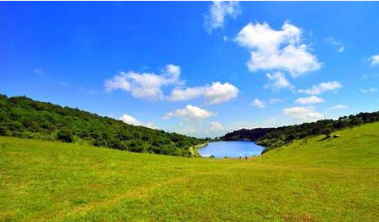D4 早餐后乘车赴【永泰中国云顶旅游区】（车程约2小时）游览PM2.5接近零的云端上的香格里拉，乘景区观光车赴海西冰川大峡谷观看有千万年原始峡谷、悬空云中栈道之称的缤纷三谷，游七彩瀑谷：拥有七条造型迥异的瀑布飞流而下，这七彩瀑布中最著名的分别为彩虹瀑布，形如一个彩色的玉镯，又似九天银河飞洒，传说如果能同时看到这两到这两道彩虹连成一体，并马上许愿，则会心想事成，人参瀑布，整个瀑布有三个阶段组成，形如一颗大人，金钟瀑布，它是七彩瀑布的最为壮观，最大的一个瀑布，落差为108米，正如古诗所云：“飞流直下三千尺，疑是银河落九天”。观看瀑布的同时也可还可体验峡谷栈道惊险刺激和呼吸到大自然怡情馈赠的巨大氧吧（在这峡谷之中每立方厘米的负离子含量高大10万个以上）；游红河谷：带你在整块红色大河床上行走嬉水；游翡翠谷：为你揭开两条青龙和小龙女的爱情传说；乘全长1100米，高360米的五彩通天索道，穿梭在山景、谷景、飞瀑景、心旷神怡，最后体验【天池草场】……所有一切，让你尽可泊云、揽色、心自宽！参观【云顶蛋居】，中国独创的主题性蛋居酒店，游览【云顶风情街】，是云顶景区一条独具特色的风情街，以闽越原住民商贸生活与文化风情为主调，赏千年黄花梨木茶具，看云顶的“七宝”。适时返回福州入住酒店休息。
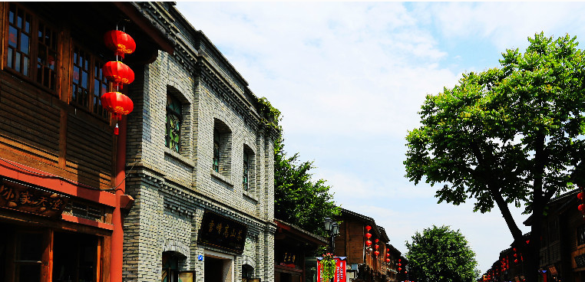用 餐：早、中、晚
住 宿：福州

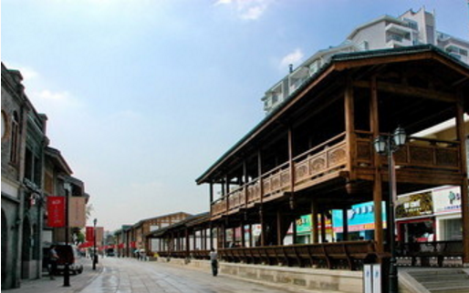D5 早餐后游览福州【三坊七巷-南后街】：首批中国历史文化名街区、福州历史文化的标志、福州人文荟萃的缩影、古代贵族和士大夫的聚居地——三坊七巷，人杰地灵，是福州出将入相的所在地、被喻为“明清古建筑博物馆”。自由参观爱国民族英雄—林则徐纪念馆，林则徐被誉为“放眼看世界的第一人”，是揭开中国近代史序幕的杰出政治家。适时送至动车站，乘坐相应动车返程，圆满结束行程！
用 餐：早、中
住 宿：无

服务标准
- 住宿：平潭、福州 四星（未挂牌）酒店双人标间 （酒店含自助早餐）
- 大交通：衢州-福州往返高铁二等座；
- 交通：当地具有旅游营运资质的新空调汽车
- 景点：所列景点门票
- 用餐：旅游地用餐（60元/人/餐，4早9正，8荤6素1汤 一大份水果 10人每桌，增加1人加1菜 ）
- 保险：旅行社责任险（100万元）、旅行意外伤害险（86万元）
- 导游：本公司专业持证、工作经验丰富、从业年限三年以上的导游为您提供热情细心
的服务

8、增值服务：
（1）旅游帽 （2）每天一瓶水 （3）防水便携式双肩旅行背包
（4）精美洗漱套装 （5）水果 （6）每餐每桌一瓶饮料
（7）衢州辣酱、豆乳 （8）荞麦烧 （9）夏季解暑用品

参考菜单

冷菜 | 热菜
四味冷碟  岭南鲜果盘 | 荤菜  清蒸金昌鱼、闽式卤水盘  油淋小鱿鱼、麦香焗海虾  同安靓封肉、鼓椒蒸老蛏  厦门海蛎煎、京酱清爽肉  素菜  鲜笋炒木耳、烧汁茄子煲  干锅高丽菜、清炒杏鲍菇  蒜茸炒黄瓜、青 菜  龙骨玉米汤

